伙伴系统是由伙伴算法和内存分配器实现的内存管理机制：

伙伴算法如果找那种比较简单的讲解，可能是会告诉你这是一个内存不停对半切，被对半切的两个block是一对儿兄弟，两个兄弟就像一对虎符一样，当兄弟俩人都被释放后碰到一起就会发生合并，从而减少内存碎片的产生，故事但是实际系统执行时还不太一样，毕竟逻辑实现和实际实现往往是不太一样的。

实际上伙伴系统并不会像科普栏目中讲的那样上来将一块大内存一顿对半切，而是在page allocator中（非常类似于glibc中的main_arena）每一个2^n * 4KB（n是从0开始到10）大小的block链表头中去寻找有没有符合申请内存大小的block（每一个block就是由 2^n 个 4KB大小的page组成），如果有，直接就分配出去，如果没有就去上一级去找，但上一级的block是本级的2倍，所以上一级就会将自己的block切为两半，一半分配出去，另一半则放在本级中作为空闲等待分配。至于说怎么区别两个人是不是兄弟关系呢？其实没有很复杂，和glibc堆空间管理基本一个思路，如果两个block的大小相等（也就是说在同一级中）物理地址相连，那么就可以说这两个block是“兄弟”关系（“宋江哥哥！！！”），就可以合并，然后“升级”进入下一个block中。

可以在Linux 中输入

cat /proc/buddyinfo

来查看内存中的zone和每个zone中各个block_chain中目前现在有多少个对应大小的block。

struct zone {

struct free_area free_area[MAX_ORDER];

}

zone结构体中记录了每一个zone中的block_chain数组，也就是这里的free_area（以后我也应该叫free_area，养成这个好习惯。）

然后每一个free_chain结构体核心部分为：

struct free_area {

struct list_head free_list[MIGRATE_TYPES];

unsigned long nr_free;

}

这时有的同学可能问了，每一个free_area中不应该只有一个free_list吗？为什么这里还是一个数组？

在Linux新版设计中，每一个page都有三种类别分别是movable，unmovable，reclaimable

这么讲可能有点别扭，那么我们就这么做直接把图贴过来得了。

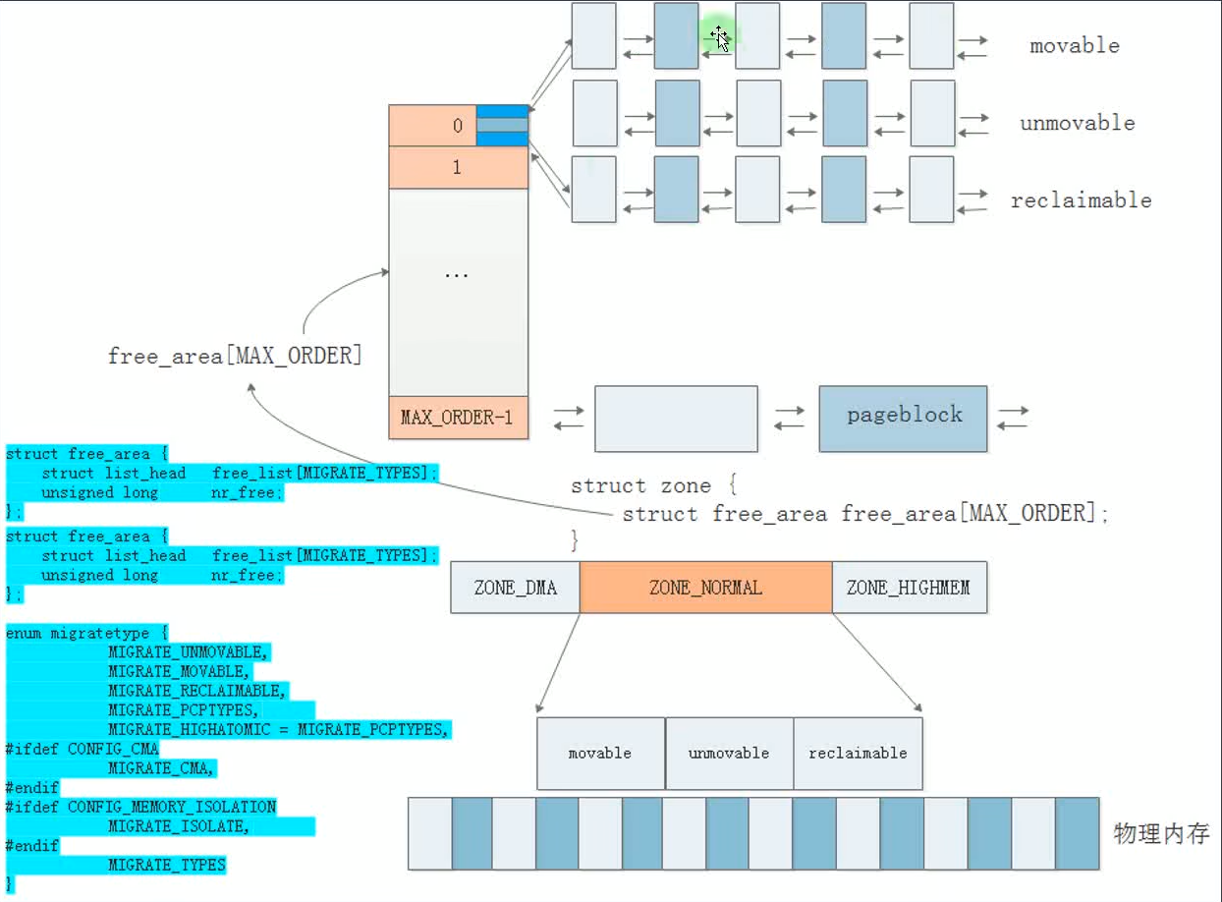

moveable表示这个物理页所装的东西，是可以被移动的，或者是暂时放到外存中。Unmovable表示这个物理页所装的数据是不可被移动的（比如已经标好地址的代码等），剩下的那个我不知道。。。。。。

Movable和Reclaimable页类型之间的主要区别在于它们的目标和行为。

- Movable：顾名思义，这种类型的页包含可以在物理内存中移动的数据。这是通过改变这些页的内存地址来实现的。这种类型的页主要包含用户空间的数据，因为这些数据可以通过修改页表来移动到新的物理地址。这对于某些内存管理操作非常有用，例如内存碎片整理。

- Reclaimable：这种类型的页包含可以被回收的数据。在内存压力大的情况下，这些数据可以被删除（如果不再需要）或者被移动到硬盘（如果还需要）以释放内存。这种类型的页通常用于缓存数据，例如文件系统缓存，因为这些数据在需要的时候可以从硬盘中重新读取。

总结一下，Movable类型的页主要是为了物理内存管理，允许数据在物理内存中移动以达到内存整理的目的。而Reclaimable类型的页则主要是为了虚拟内存管理，在系统内存压力大的情况下，允许数据被移出物理内存以释放内存空间。

所以一个free_list就被扩展为三条链表了，在Linux终端中，可以使用

cat /proc/pagetypeinfo

进行查看。

同时free_area这个结构体

Struct free_area{

struct list_head free_list[MIGRATE_TYPES]; //这个单词不就是 migrate types 嘛，55555单词又忘了。

unsigned long nr_free;

}

其中这个 nr_free 表示 number of free 表示目前 free_area 中有多少free page。

Struct page {

Unsigned long private; //page_order = 1;

Atomic_t _mapcount;

Atomic_t _refcount;

}

没想到后面的课程居然有详细介绍，我们来看看，学习一下。

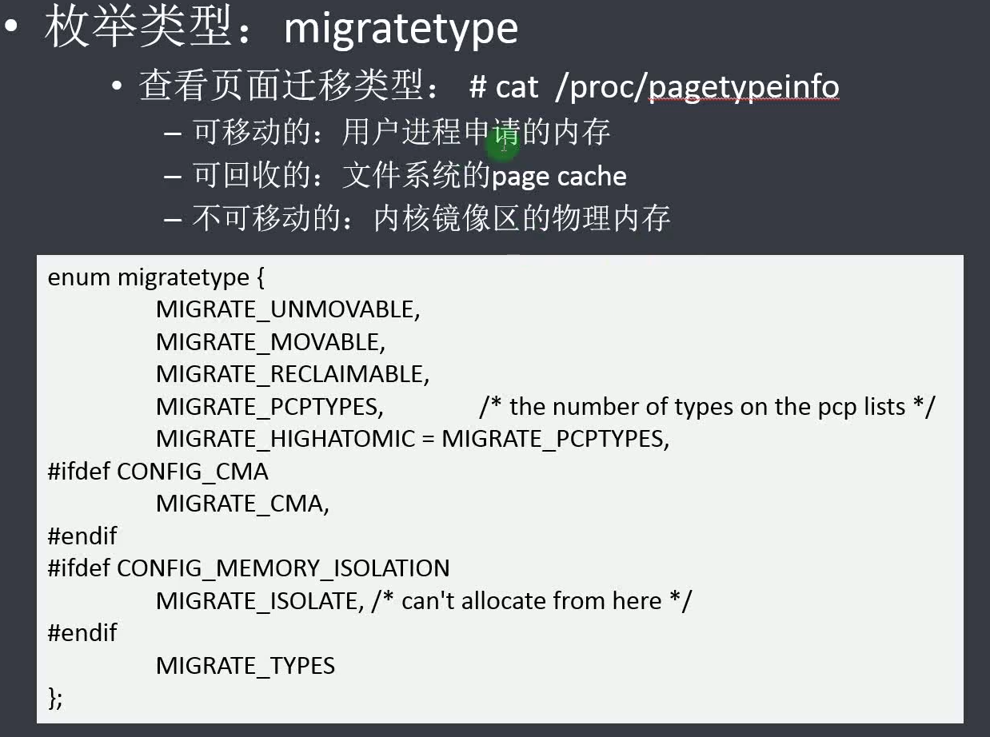

这里对moveable，unmovable，reclaimable解释的是相当言简意赅啊。

之所以要引入迁徙类型，是因为要进一步加强减少内存碎片的问题，伙伴系统虽然看似对内存碎片的产生问题进行了一定的解决，但是仍有欠缺，因为伙伴系统处理内存合并需要等到进程将内存释放之后才可以。但是如果进程一直占用内存不释放伙伴系统就没有办法处理了。所以就引入了迁徙类型来进行memory compaction 。

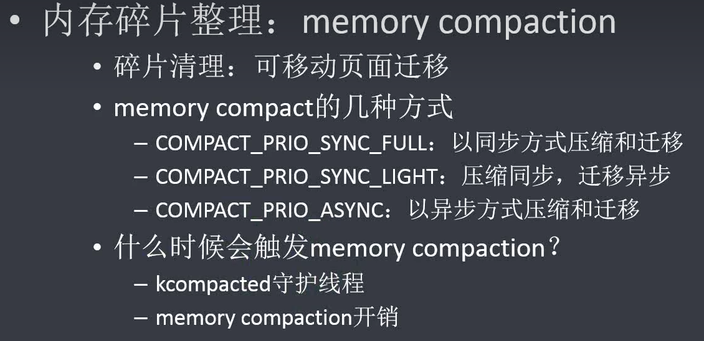

补充一个小知识： L1缓存是每个CPU独占的，L2，L3缓存是所有CPU共有的。

再补充一个小知识： 每个zone都有一个自己的伙伴系统。

对zone结构体目前的了解：

Struct zone {

Unsigned long _watermark [NR_WMARK];

Long lowmem_reserve[MAX_NR_ZONES];

Struct per_cpu_pageset __per_cpu *pageset;

Struct free_area free_area[MAX_ORDER];

}

其中lowmem_reserve的作用是高端位置的zone会保留一些低端zone的位置来应对内存紧张。

__per_cpu的作用是emm····，开启这个编译选项后每个CPU都会建立自己的pageset副本，pageset是一个链表，存储着一个个单独的page作为CPU的page缓存，所以当CPU释放page时，并不是直接释放到伙伴系统中，而是会释放到自己的pageset缓存中。当 _watermark的水位值发生变化时，在特定条件下再将自己缓存的page释放到伙伴系统中。

接下来的故事和我们学习的计组又有很多联系：

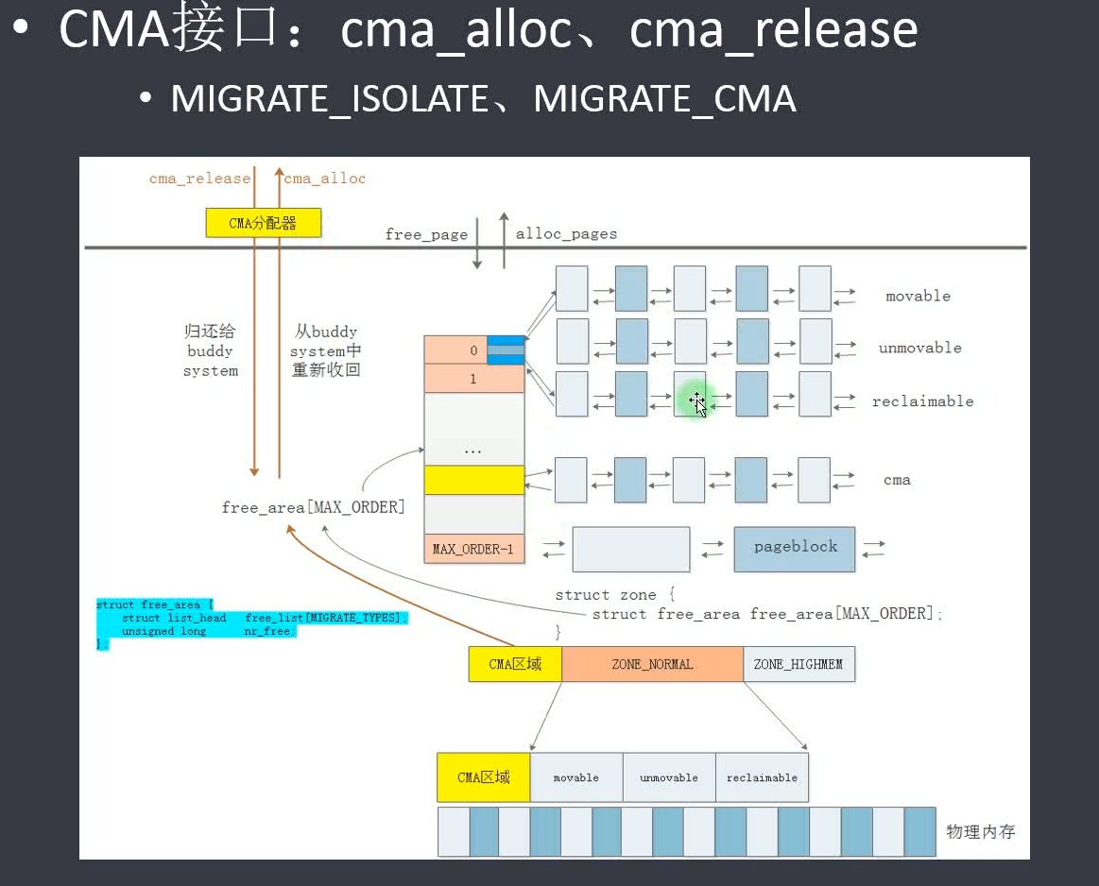

系统将内存化为一个个zone，每一个zone里包含了一堆page，每一个zone都包含了一个伙伴系统用来分配内存。在过去的X86架构中保留了一个zone为ZONE_DMA专门为DMA服务，但是这样的后果是如果系统没有用到DMA，这么大一块内存岂不白白浪费，所以为了提高系统对内存的利用率，便引入了CMA (Contiguous Memory Allocator )。

所以说此时便不再是movable，unmovable等人的天下了，而是从此引入了全新的势力们，

1. enum {
2. MIGRATE_UNMOVABLE,
3. MIGRATE_MOVABLE,
4. MIGRATE_RECLAIMABLE,
5. MIGRATE_PCPTYPES, */* the number of types on the pcp lists */*
6. MIGRATE_HIGHATOMIC = MIGRATE_PCPTYPES,
7. #ifdef CONFIG_CMA
8. */\**
9. * MIGRATE_CMA migration type is designed to mimic the way
10. * ZONE_MOVABLE works.  Only movable pages can be allocated
11. * from MIGRATE_CMA pageblocks and page allocator never
12. * implicitly change migration type of MIGRATE_CMA pageblock.
13. *
14. * The way to use it is to change migratetype of a range of
15. * pageblocks to MIGRATE_CMA which can be done by
16. * __free_pageblock_cma() function.  What is important though
17. * is that a range of pageblocks must be aligned to
18. * MAX_ORDER_NR_PAGES should biggest page be bigger then
19. * a single pageblock.
20. */
21. MIGRATE_CMA,
22. #endif
23. #ifdef CONFIG_MEMORY_ISOLATION
24. MIGRATE_ISOLATE, */* can't allocate from here */*
25. #endif
26. MIGRATE_TYPES
27. };

这就是所有page类型的定义，所以可预见的，每一个page_area结构体中又引入了一个全新势力：MIGRATE_CMA，这股全新的实力会在伙伴系统最大的那个free_list中出现也就是说CMA的pageblock都是以4MB每块的形式参与到伙伴系统的内存初始化中，CMA中的内存在没有DMA设备申请时会进入到伙伴系统中，作为MIGRATE_CMA在链表中存在。但是只能被作为 MIGRATE_MOVABLE来使用，因为一旦DMA设备向CMA进行申请，就要立刻将分配出去的page归还，已经被使用的page和没有被分配的但是可能会被设备使用到的内存page就会被标记为MIGRATE_ISOLATE虽然还在伙伴系统中但并不会被分配出去，以备使用。

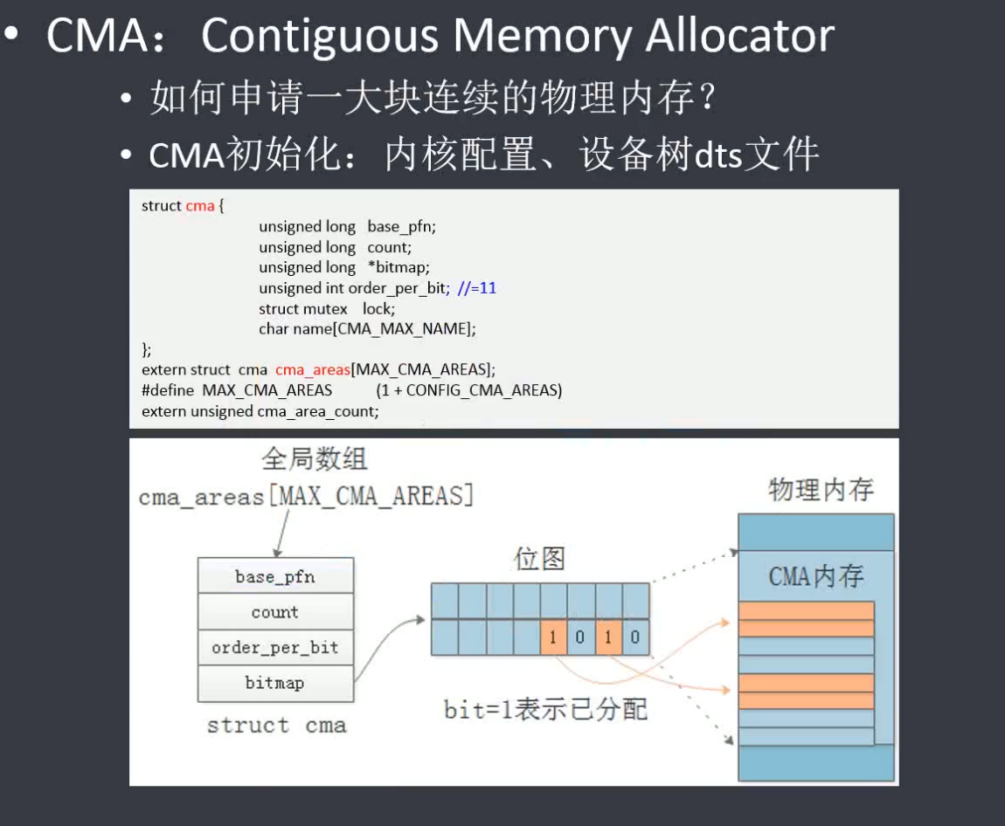

其中在Linux内核中也有一个专门的CMA结构体来表示CMA这个zone，其中order_per_bit表示和free_list的标号一样，order_per_bit 表示位图中每个位所表示内存的大小（也就是说这里的order应该翻译成“幂次”），这里的count表示CMA内存区域的总内存大小。

接下来我们要详细了解一下伙伴系统的初始化流程——

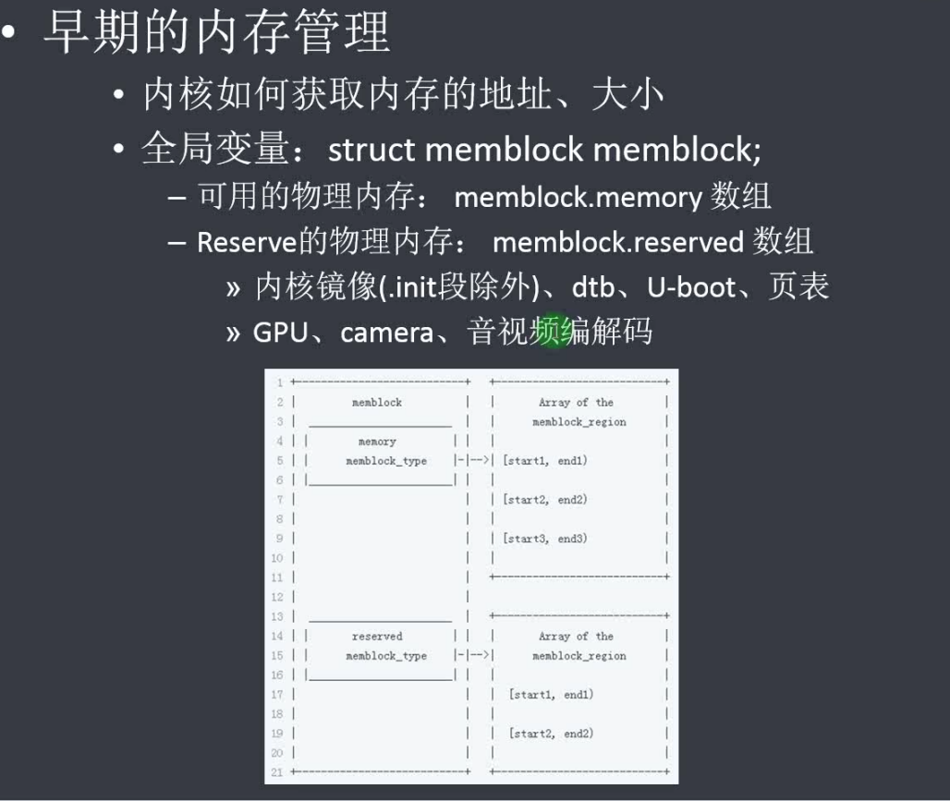

实际上当内核进入伙伴系统初始化流程时其实很多内存page已经被占用了。就如上图中所言。（.init段除外是指因为内核初始化函数仅仅使用一次就可以所以它所占的内存page可以释放，U-boot无法被释放是因为如果系统想要进行重启等操作时还会使用到它。）

所以显而易见的一个需求是我们在建立伙伴系统时需要得知目前那些page是空闲的能被使用的，这时struct memblock memblock 闪亮登场。

memblock.memory数组中保留的是可用的物理内存。

memblock.reserved数组中保留的是已经被reserve的内存。

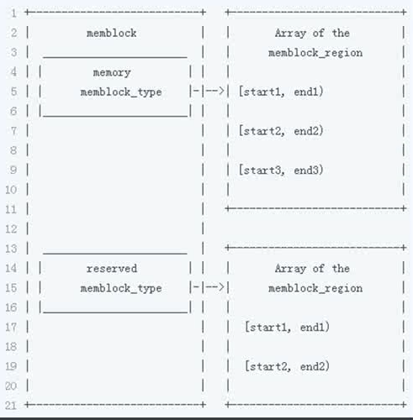

这里的[start1, end1) 之类的表示内存范围。

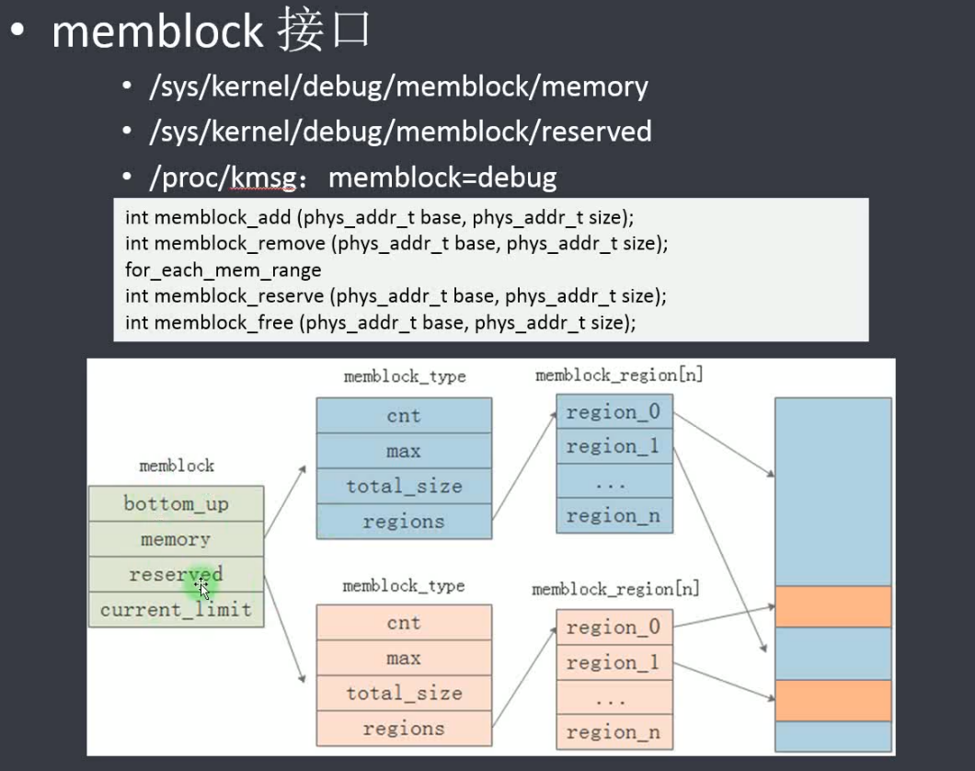

这里的memory指针指向memblock_type结构体，而memblock_type中的regions数组又指向memblock_region数组，total_size表示大小，其中的结构体表示内存范围。

如果想要查看memblock的配置debug，可以进行配置（我感觉用不上，知道一下就得了）

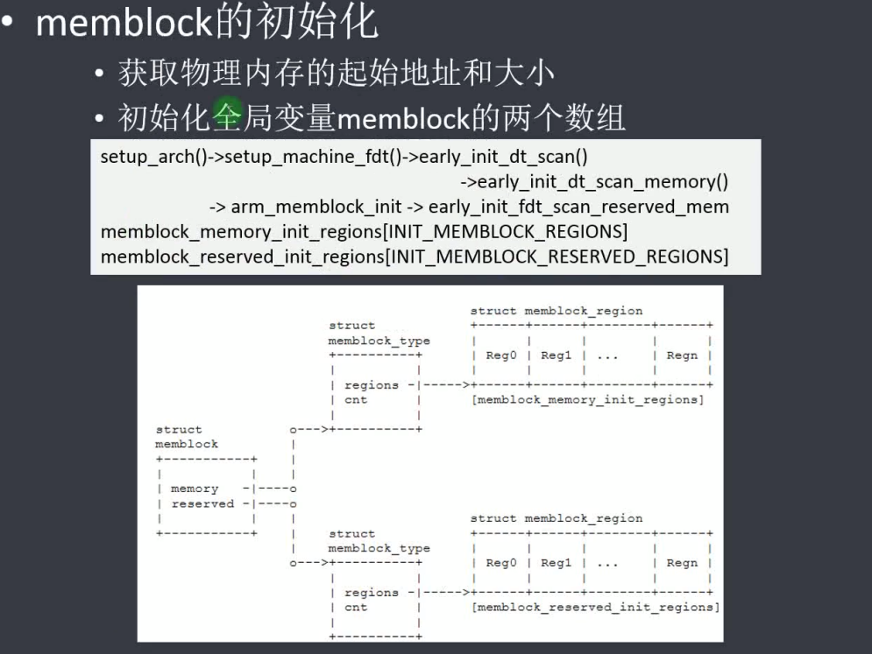

early_init_dt_scan_memory函数是用来初始化 memory，early_init_dt_reserved_mem函数是用来初始化reserved。

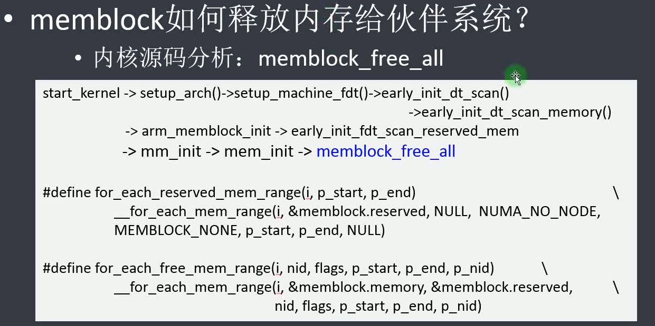

虽然现在我们获得到了，或者说知道了那些page是可用的，那些page是已经被占有的。但是这些可用的page，既memblock.memory还没有进入伙伴系统中，没关系，下一步便是。

内核随后会进入memblock_free_all函数中将memblock.memory进行划分插入伙伴系统中。

接下来介绍的是在伙伴系统初始化过程中 .init段内存的释放

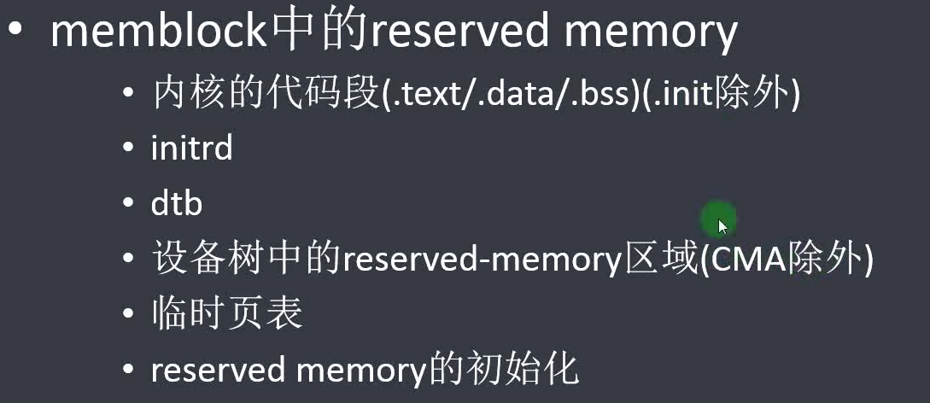

这里先介绍了一下一般情况下reserved memory 一般存储的是那些内容。

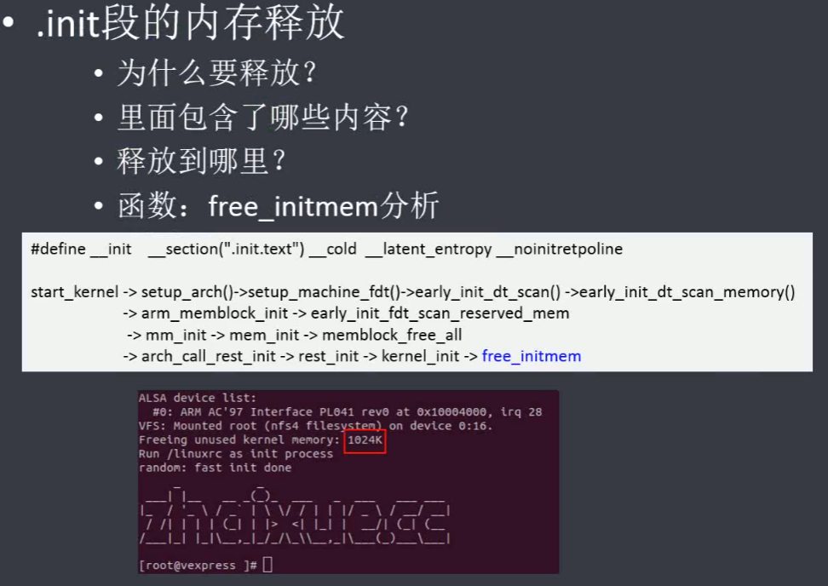

注意看，那个函数叫小帅，身上带着__init 编译选项，这意味着这个函数会被编译到”.init.text”段中，在这个段内的代码都意味着只会被执行一次，然后就会被free_initmem函数释放掉来进行内存回收。

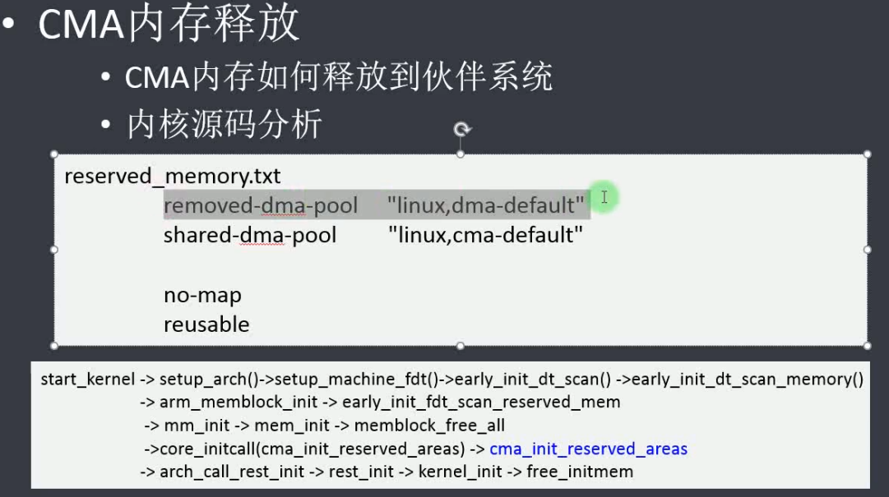

CMA内存可以在内核编译阶段选择是使用DMA模式还是CMA模式。

cma_init_reserved_areas 是CMA内存在伙伴系统初始化中的函数，然后可以看到进行完这个函数之后内核便开始进行init段代码清扫工作。

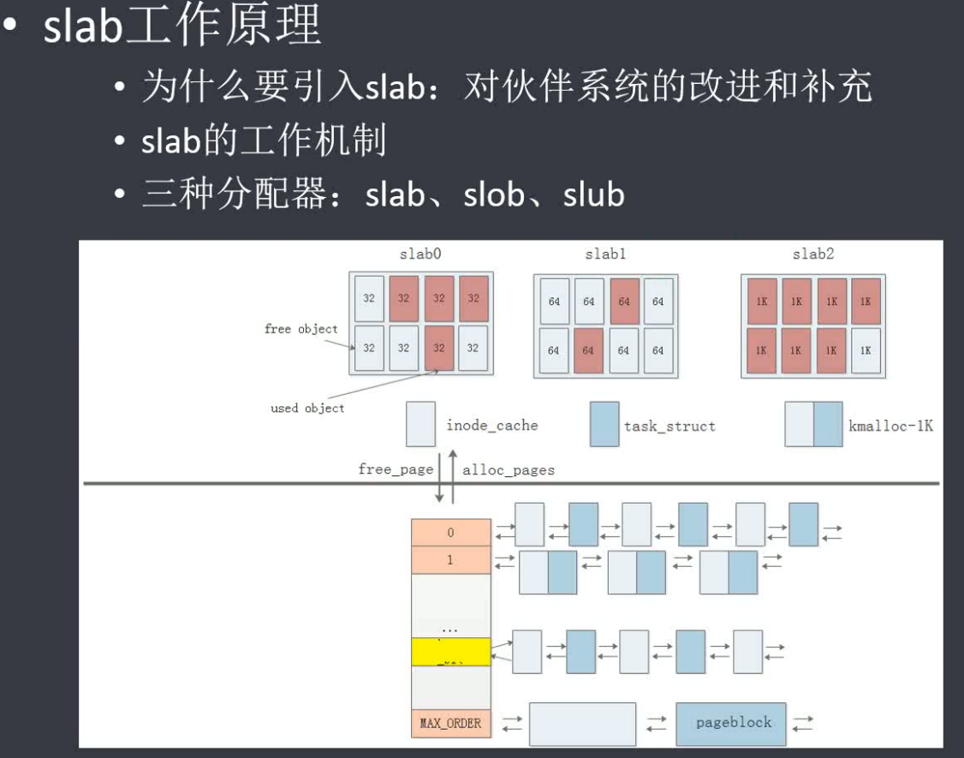

slab机制想必不用多说，是对伙伴系统的进一步补充，可以使系统每次只分配一块大小灵活的free object就可以，而不是只能机械地分配一个page或者pageblock而造成内存浪费。

有三种分配器可以选择，slab是早期的实现方式，但太过臃肿，所以便开始出现了slub这种瘦身版，slob是在嵌入式设备上使用的轻量级slab机制。

这时肯定就有人问了，这slab机制是怎么参与到伙伴系统中的呢，ε=(´ο｀*)))，其实就是如果需要slab机制时，就可以直接从伙伴系统中抓取一个page，然后将其制作成slab就可以力。

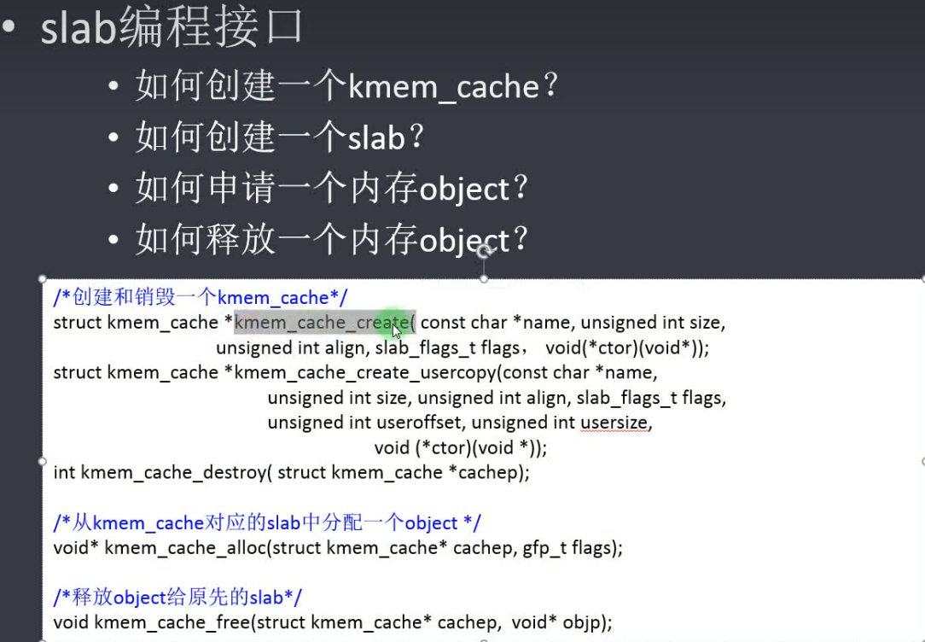

1. #include <linux/init.h>
2. #include <linux/module.h>
3. #include <linux/slab.h>
4. #include <stdio.h>
5. struct student {
6. int id;
7. int age;
8. float score;
9. void (*print_score)(int id);
10. void (*print_age)(int id);
11. };
12. struct kmem_cache *stu_cache;
13. struct student *p;
14. void stu_ctor(void *p) { ; }
15. static int __init hello_init(void) {
16. stu_cache = kmem_cache_create("student", sizeof(struct student), 0,
17. SLAB_PANIC | SLAB_ACCOUNT, stu_ctor);
18. BUG_ON(stu_cache == NULL);
19. printk("stu_cache = %x\n", (unsigned int)&stu_cache);
20. p = kmem_cache_alloc(stu_cache, GFP_KERNEL);
21. if (p) {
22. printk("p object size = %x\n", sizeof(struct student));
23. printk("p object size = %d\n", sizeof(struct student));
24. }
25. return 0;
26. }

这里摘了一部分代码来说明一下slab的工作原理是什么样子的。

首先我们要向内核申请一个kmem_cache来创建slab。

这个kmem_cache结构体中会拥有一个从伙伴系统中分配的page制作成的slab，



可以通过查看 proc/slabinfo 来调查系统目前的slab使用情况。

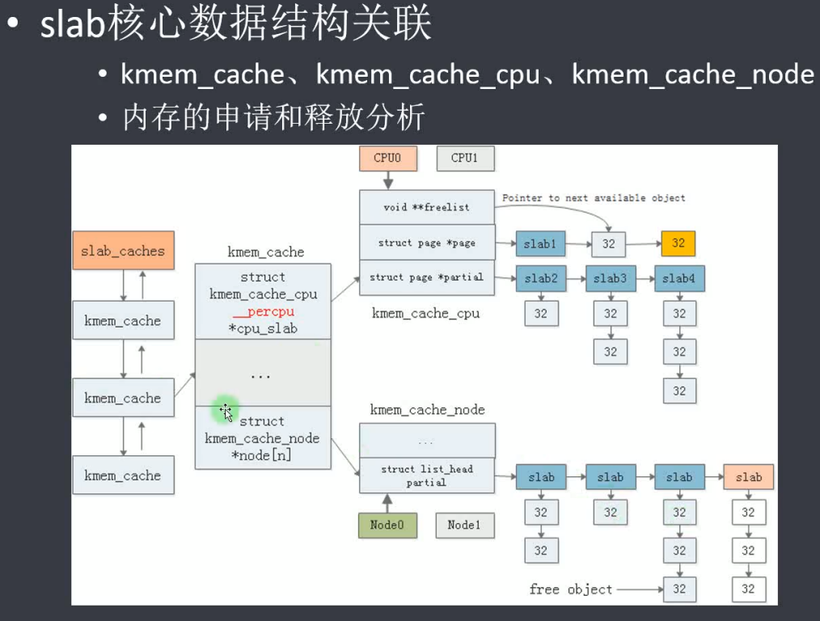

通过这个我们可以看到每个slab都有__per_cpu的编译选项，使得每个CPU都有自己的内部缓存，这样就不用使用加锁机制来获取资源（我猜的应该是每个CPU都有一个寄存器存储着属于自己独有的内存地址）在cpu_slab中 struct page *page指针指向CPU当前使用的slab page ，void **freelist 指针指向page指针所指向的那个slab page中即将使用的slab，每一个slab内部都有一个指针指向下一个要被使用的slab块（这个和glibc堆块管理的机制差不多），然后如果struct page *page所指向的slab用完了，那么我们就把这个slab放到

struct page *partial中去，然后从partial中所管理的链表中取得一个新的slab来供使用。

有人可能就要问了，为什么要搞这么个奇怪的机制呢？誒，我们要管杀管埋啊！我们还要负责回收slab的任务。

所以这个kmalloc函数其实就是对slab申请的一个封装，如果申请的内存小的话就从slab里面去取，如果申请的内存很大就直接从伙伴系统中去分配。（和glibc里面的潜龙勿用差不多）

就酱。

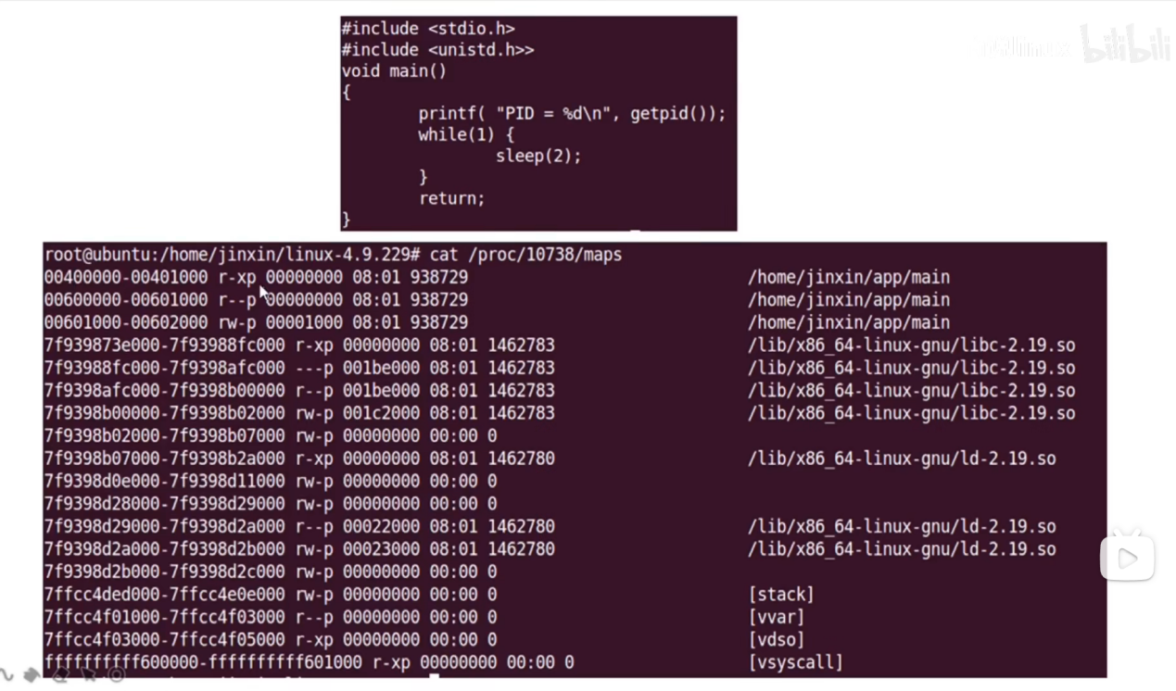

然后对于这里面的逐个字段讲解，我找到了一个好的资料，yeah~~~~~~

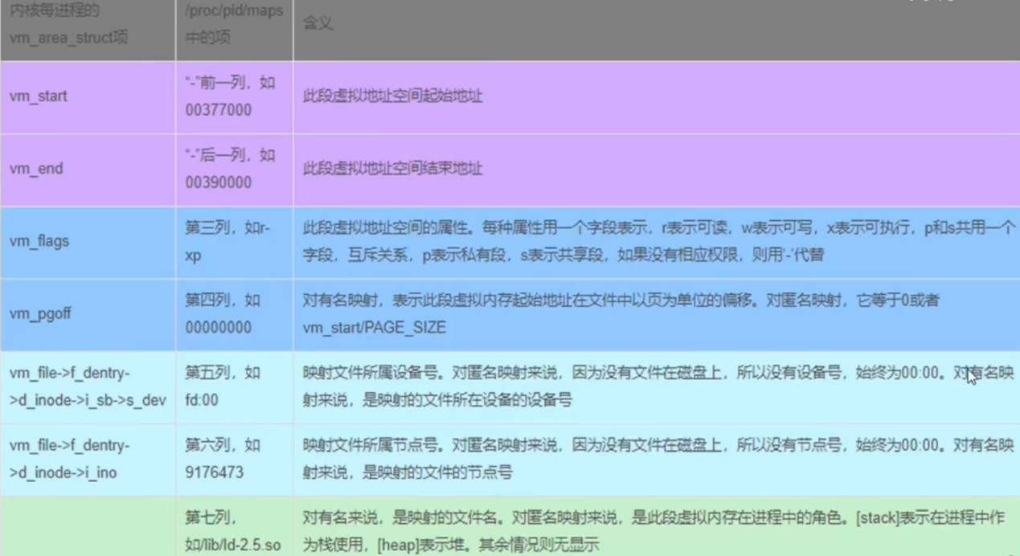

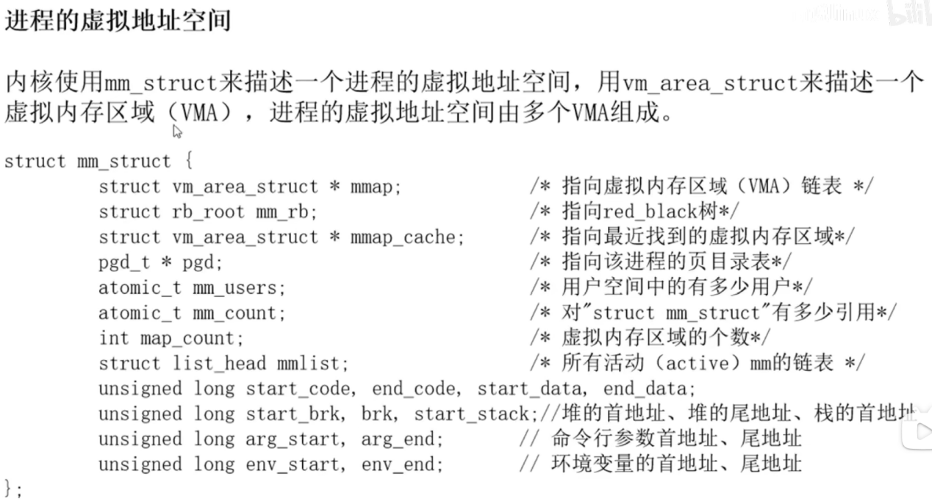

使用红黑树来搜索和管理vm_area_struct。

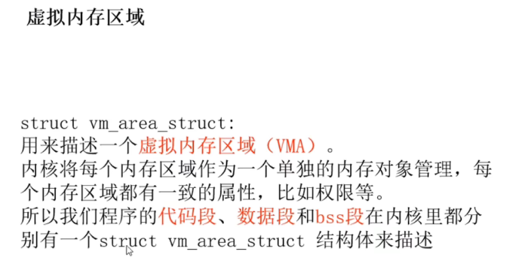

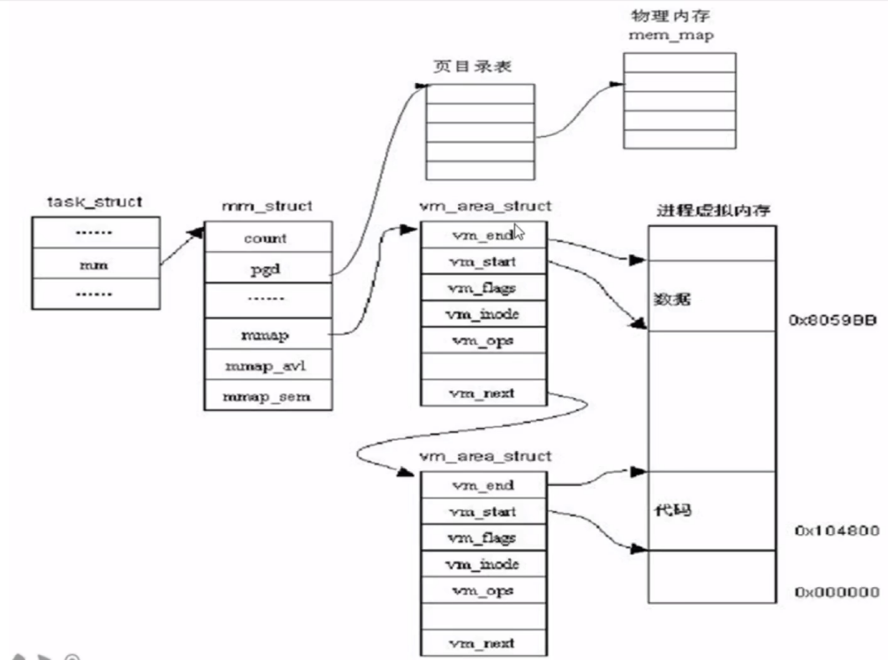

这就是具体的文件映射关系。

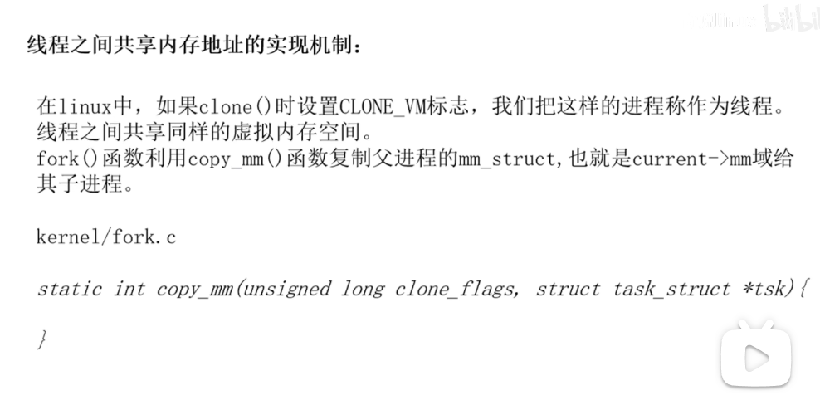

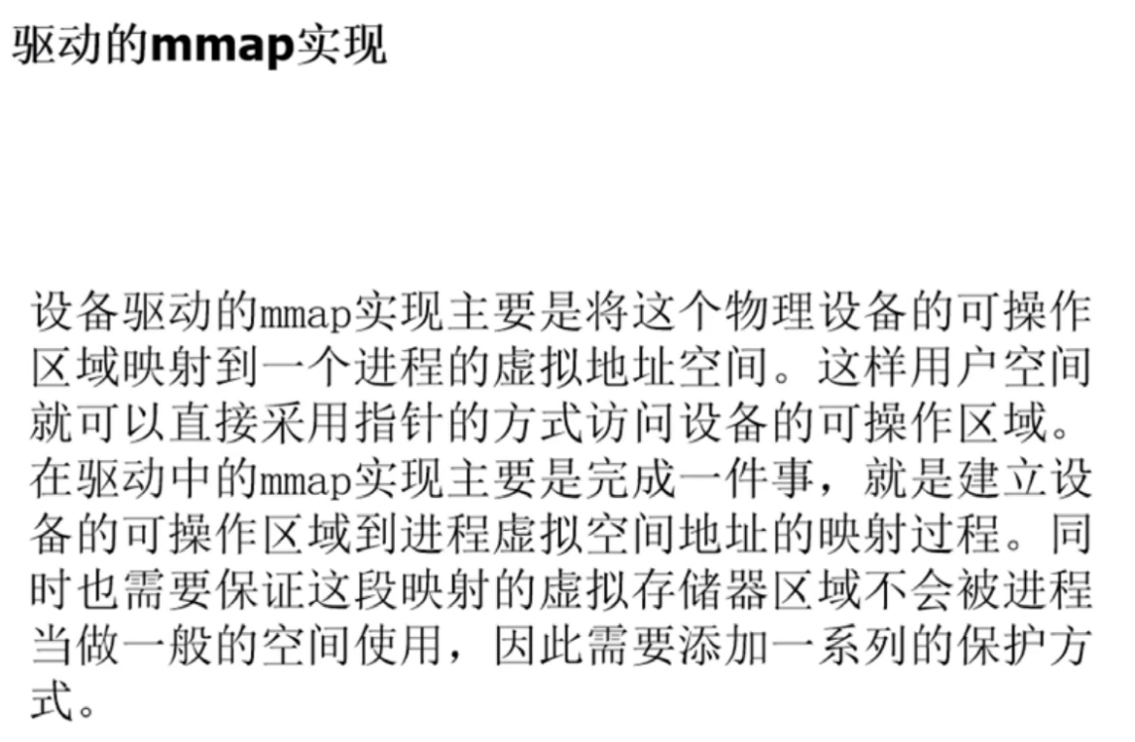

mmap属于驱动函数中要去实现的一部分，我们平常直接用mmap函数是因为系统已经写好了，如果我们想对自己的设备比如摄像头播放器等，我们就需要自己实现，mmap可以直接将物理内存映射到进程的虚拟地址空间中，相较于read，write函数无须使用系统调用减少开销。

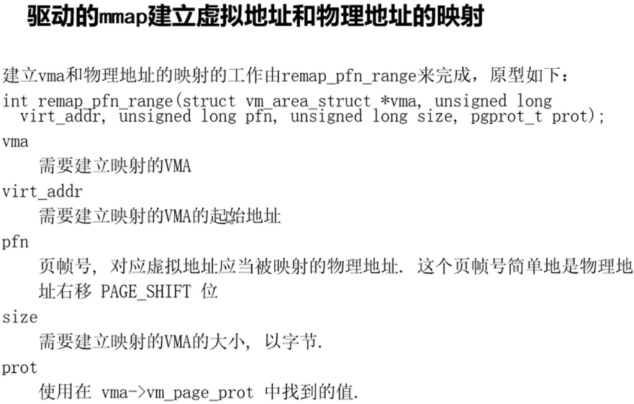

内核提供函数帮我们实现了vm_area，我们只需要将该vma所对应的pfn，也就是物理地址确定好就可以。

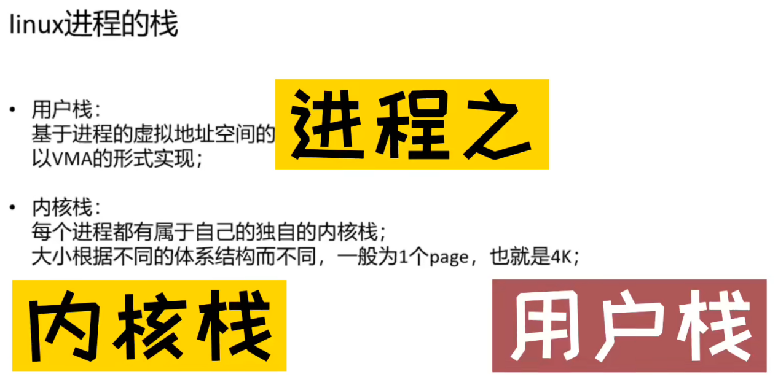

每个进程的栈分两套，一组用户栈，一组内核栈，之所以每个进程都需要有自己的内核栈，是因为当进程触发系统调用后会进入内核态由内核帮它完成一些工作，在这些工作中势必会需要使用到栈（但是这里先存个疑问，有可能像信号量那样，不是内核帮它做的，而是它自己给自己做的），总而言之，需要有内核栈。

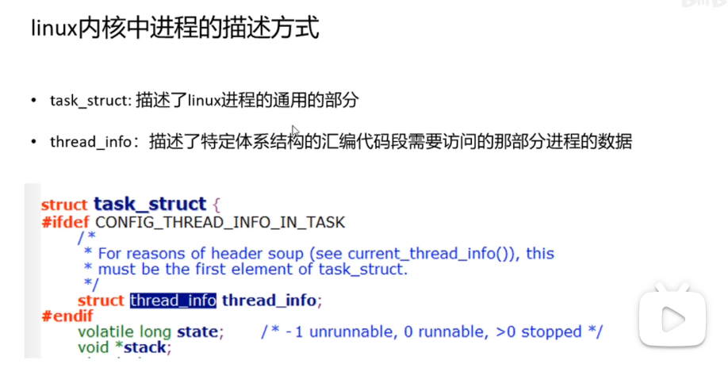

所以在表示用户进程的task_struct 结构体中，存在一个叫做thread_info的结构体，这个结构体每个特定架构有自己的实现，同时我们还要注意到一件事就是——

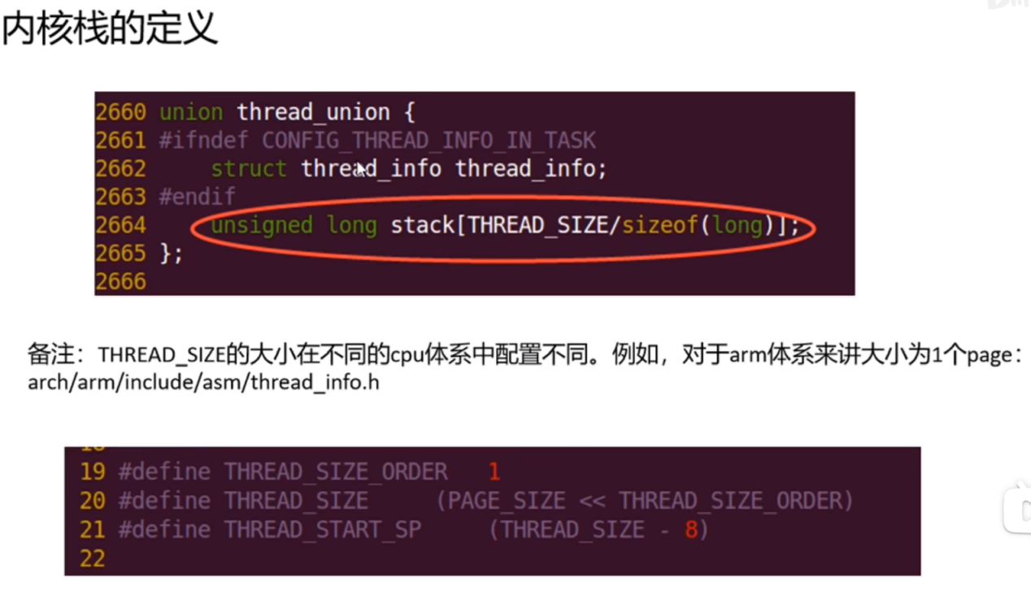

thread_info实际上是和内核栈共享一个联合体。

这个联合体的大小是4KB。

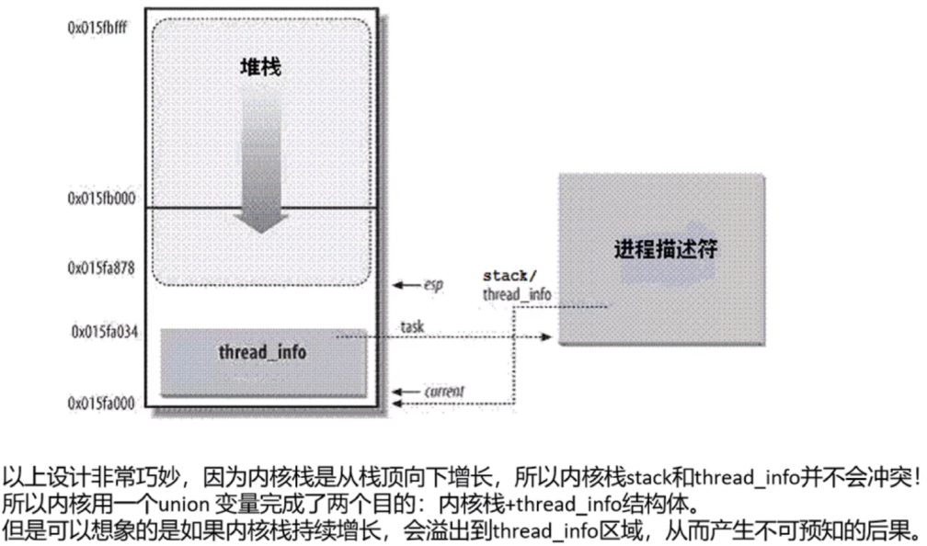

就酱~~~~

好像知识积累到这里就够了，不用再学了，在这里开发知识和安全已经开始分道扬镳了。

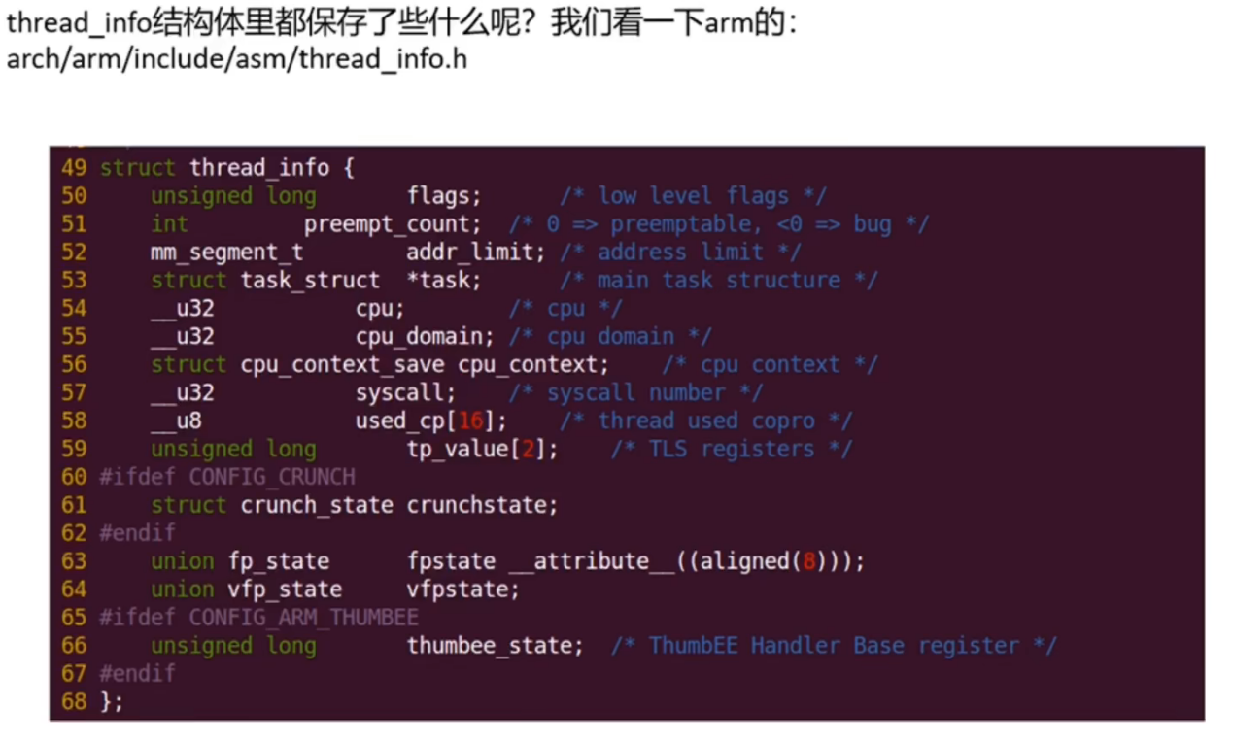

每个架构下thread_info的实现不同，这里是arm的架构（一帮食X86禄却效命于ARM的反贼！！！）